“SafeImager Win”v5.0需求规格说明书

|  |  |  |
| --- | --- | --- |
| 文件状态：  [√] 草稿  [ ] 正式发布  [ ] 正在修改 | 文件标识： |  |
| 当前版本： | V1.1 |
| 作 者： | 王圣东 |
| 完成日期： | 2018-10-30 |

**盘石软件（上海）有限公司 产品中心**

**2018年9月6日**

**文档修订记录**

| **版本** | **作者** | **日期** | **备注** | **审核** |
| --- | --- | --- | --- | --- |
| V1.0 | 王圣东 | 2018-09-05 | 新建 |  |
| V1.1 | 王圣东 | 2018-10-30 | 修订流程 |  |
|  |  |  |  |  |

目录

“SafeImager Win”v5.0需求规格说明书 1

文档修订记录 2

目录 3

1 引言 6

1.1 编写目的 6

1.2 读者对象 6

1.3 背景 6

1.4 参考文档 6

1.5 术语与定义 6

2 需求概述 7

2.1 产品目标 7

2.2 产品功能 7

2.3 用户特点 7

2.4 一般约束 7

2.5 相关假设、限制、依赖条件 8

3 标准和规范 9

3.1.1 引用的标准和规范 9

3.1.2 拟制定的标准和规范 9

4 功能性需求规格 10

4.1 取证方式 10

4.1.1 离线取证 10

4.1.2 在线取证 10

4.1.3 支持取证的设备 10

4.2 取证流程 10

4.3 启动程序 11

4.4 数据复制 11

4.5 文件提取 13

4.6 数据分析 14

4.7 任务列表 16

4.8 历史取证 17

4.9 帮助中心 17

4.10 辅助功能 18

4.11 报告 18

4.12 ★重要描述 18

5 非功能性需求规格 19

5.1 界面设计 19

5.1.1 界面结构说明 19

5.1.2 配色说明 19

5.2 报告样式 19

5.3 运行环境 19

5.3.1 设备 20

5.3.2 支持的软件 20

5.3.3 接口 20

5.4 性能 20

5.5 安全性 20

6 外部接口 21

7 业务规则与算法说明 22

8 附录 23

# 引言

## 编写目的

本文是 “SafeImager Win”v5.0产品开发的指导性文件，明确“SafeImager Win”v5.0产品功能需求规格说明文档。将对产品的功能特点，界面原型进行描述，并在可能的情况下尽量给出量化的参数。

## 读者对象

本文档的预期读者为项目经理、设计人员、系统架构师、软件开发人员、软件测试人员、项目评审人员和用户。

## 背景

本文将描述“SafeImager Win”v5.0产品的所有需求以及原型界面。

## 参考文档

SafeImager v4.0软件

## 术语与定义

|  |  |
| --- | --- |
| **术语、定义** | **解 释** |
|  |  |
|  |  |
|  |  |

# 需求概述

## 产品目标

完成对SafeImager v4.0版本的升级，解决软件稳定性，适配更多硬件机型，优化文件快速提取功能和必要数据现场解析能力。全新的盘石风格界面，打通盘石软件取证产品的数据对接，赢得客户信心。

## 产品功能

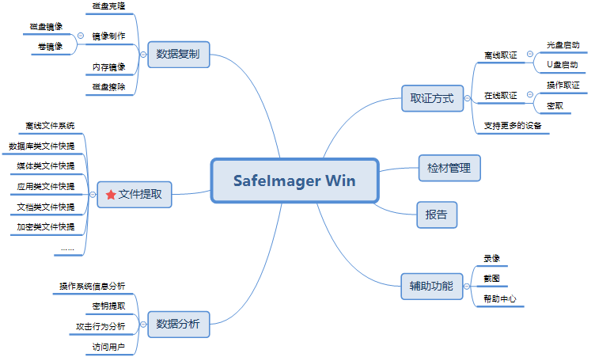

## 用户特点

“SafeImager Win”v5.0的用户主要是电子数据调查和鉴定人员，主要涉及的行业包括公安执法部门的技侦、网安、刑侦、经侦、反恐、检务技术，党政机关的纪委、监委，行政执法部门的市场、税务、海关、烟草等。

## 一般约束

本产品开发周期为1.5个月。

## 相关假设、限制、依赖条件

产品成功的关键依赖：

1. 数据解析功能中的密钥获取（三方工具）技术。

产品的应用场景依赖：

特别注意，对于复制模块设计的4个取证基础功能之间的逻辑关系定义：

（1）硬盘克隆任务进行时，选择的目标介质不允许再次使用。

（2）硬盘镜像任务进行时，选择的目标介质不允许再当作克隆任务的目标介质，仍可以当作镜像的目标介质。

（3）硬盘克隆和镜像任务执行时，不允许执行擦除任务，不在执行任务时，可以执行擦除任务。

（4）任务的默认保存路径空间不足时，提示用户重新选择新的目标介质。

（5）硬盘擦除任务执行时，选择的目标介质不允许再次使用，直到擦除任务完成或停止后才可以使用。

# 标准和规范

### 引用的标准和规范

遵照盘石软件开发中的规范和标准文件。

### 拟制定的标准和规范

无。本项目不涉及标准和规范的制定。

# 功能性需求规格

首先，利用思维导图展现产品整体功能。



## 取证方式

### 离线取证

离线取证通过离线启动程序的方式取证，离线启动要求支持光盘启动和U盘启动两种方式。

### 在线取证

在线取证要求程序能够在Microsoft Windows XP及以上的全系系统上运行取证程序，实现在线取证功能。在线取证应支持一般取证和密取两种方式取证。

### 支持取证的设备

平板、笔记本、台式机。

## 取证流程

取证流程描述从程序启动到取证结束的概要过程。便于开发项目相关人员理解。



限制条件，取证前必须新建取证，录入取证检材信息。

## 启动程序

启动程序后，默认出现检材信息录入对话框。

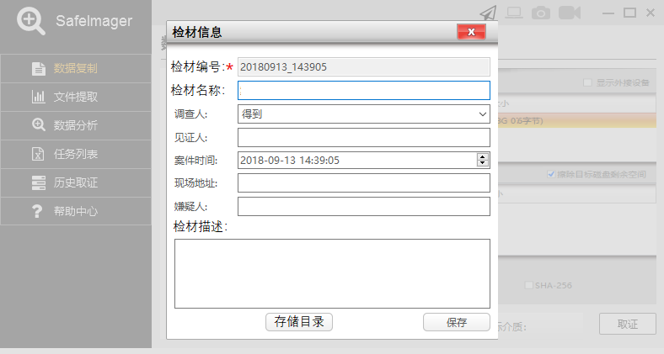

检材编号必须录入，如此处关闭“检材信息”录入对话框，可以浏览软件全部界面，不能进行取证操作，如果执行取证操作，弹出“检材信息”对话框，让调查者填写必要信息。

## 数据复制

数据复制模块包含了磁盘镜像、分区镜像、内存镜像（在线取证功能）、磁盘克隆、磁盘擦除5个功能。

其中磁盘镜像、分区镜像、内存镜像功能原型设计如下。

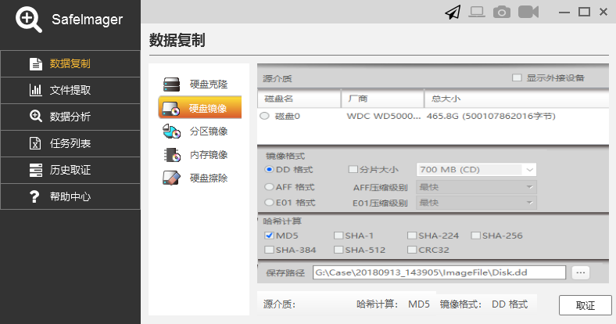

磁盘克隆功能原型设计如下。

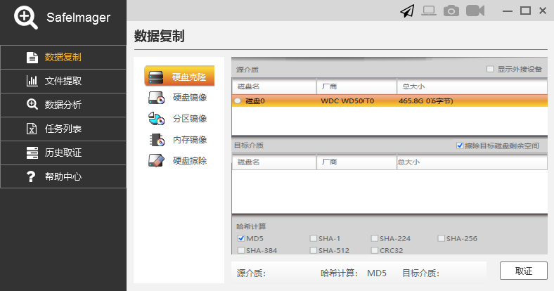

磁盘擦除功能原型设计如下。

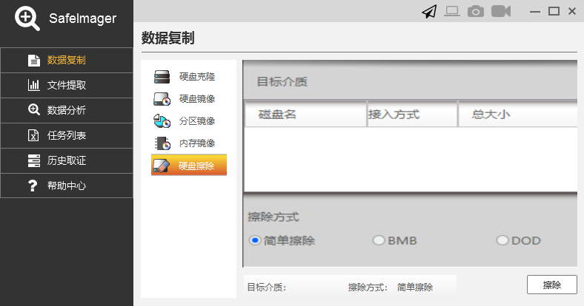

## 文件提取

文件提取模块通过离线文件系统解析，然后对选择文件进行提取的功能模块。原型设计如下。

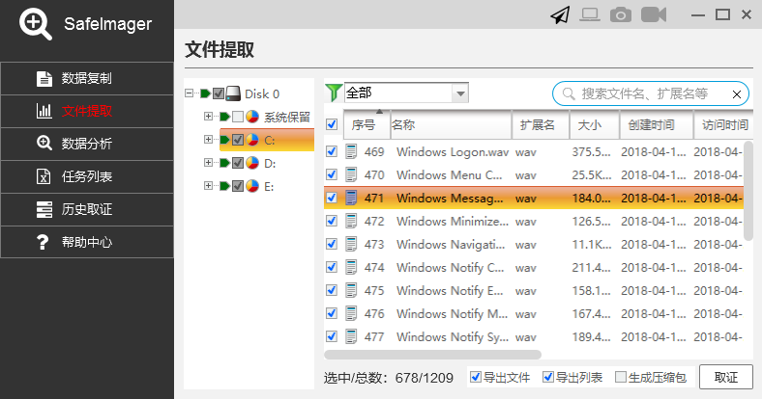

过滤功能默认项目包含全部、数据库文件、媒体文件、应用程序数据文件、文档文件、加密文件，通过下拉菜单方式供调查者选择，如下图。

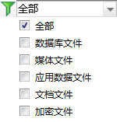

过滤功能选项可以通过维护工具（或者直接编辑）维护，过滤文件类型依照扩展名过滤，每种类型的扩展名可通过维护工具编辑。

搜索功能是对过滤结果的二次搜索。

## 数据分析

数据分析功能指对取证检材的重要信息直接分析的功能。原型设计如下。

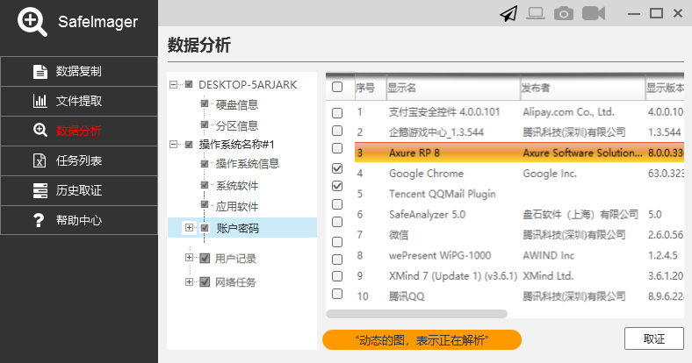

数据分析的项目和内容通过一颗树全部展现，具体提取哪些内容，调查者可以通过目录前的复选框进行选择。

数据分析应包含以下列表中的项目。

| **序号** | **一级** | **二级** | **三级** | **备注** |
| --- | --- | --- | --- | --- |
|  | 存储介质信息 | 磁盘信息 |  |  |
|  |  | 分区信息 |  |  |
|  | 操作系统#1 | 操作系统信息 |  |  |
|  |  | 系统程序 |  |  |
|  |  | 应用软件 |  |  |
|  |  | 账号密码 | 系统用户密码 |  |
|  |  |  | 浏览器密码 |  |
|  |  |  | 邮件密码 |  |
|  |  |  | 密码输入框密码 |  |
|  |  |  | 即时通讯密码 |  |
|  |  |  | Outlook个人文件夹密码 |  |
|  |  |  | VNC密码 |  |
|  |  |  | 无线密码 |  |
|  |  |  | 拨号/VPN密码 |  |
|  |  | 用户记录 | 活动登录会话 |  |
|  |  |  | 当前登录用户 |  |
|  |  |  | 进程信息 |  |
|  |  |  | 进程依赖模块 |  |
|  |  |  | 服务信息 |  |
|  |  |  | 打开文件进程句柄 |  |
|  |  |  | 剪贴板信息 |  |
|  |  |  | 计划任务信息 |  |
|  |  |  | SAM哈希 |  |
|  |  |  | 自启动项与程序 |  |
|  |  |  | 访问过的快捷方式 |  |
|  |  |  | 运行过的程序列表 |  |
|  |  |  | 用户登录记录 |  |
|  |  |  | 账户密码策略和域信息 |  |
|  |  |  | %windir%tasks里的内容 |  |
|  |  |  | 最近打开的文件列表 |  |
|  |  | 网络活动 | 网络连接列表 |  |
|  |  |  | TCP/IP端口信息 |  |
|  |  |  | 网络接口信息 |  |
|  |  |  | 混杂模式端口 |  |
|  |  |  | 路由信息 |  |
|  |  |  | 网络文件信息 |  |
|  |  |  | 网络协议统计 |  |
|  |  |  | 共享资源信息 |  |
|  |  |  | ARP信息 |  |
|  |  |  | 网络会话信息 |  |
|  |  |  | NETBIOS统计信息 |  |
|  |  |  | 网络活动连接 |  |

## 任务列表

记录当前取证任务的进展情况，原型设计如下。

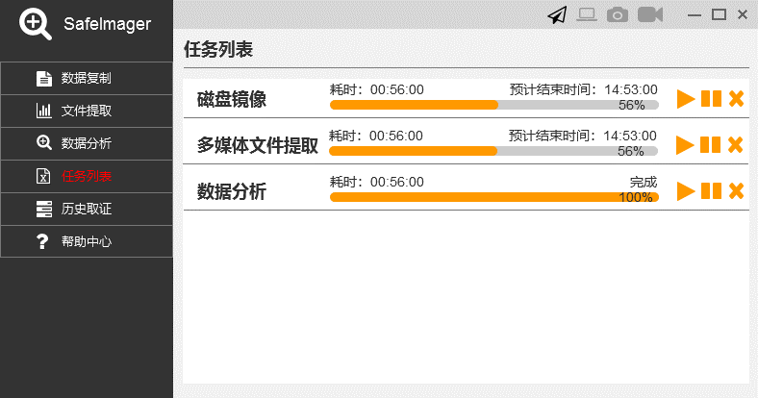

## 历史取证

检材列表展现调查者创建的取证检材信息记录。

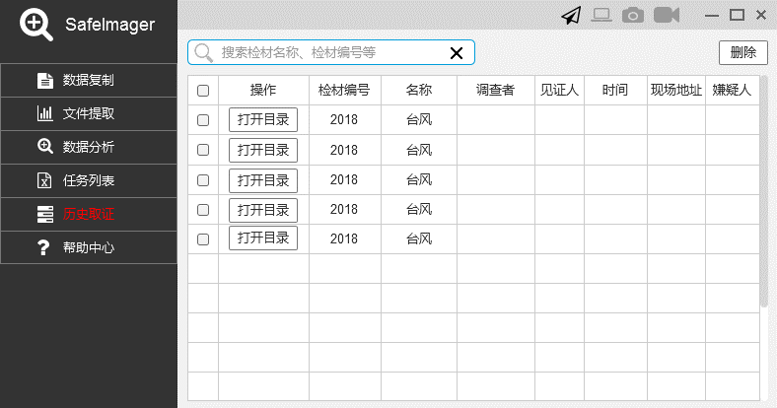

检材列表应包含检材编号、名称、调查者、见证者、时间、地址、嫌疑人、检材描述信息。对检材列表中的检材记录可做编辑、生成报告、删除操作。

支持对检材列表中的记录进行搜索操作。

## 帮助中心

帮助中心作为用产品信息展示，用户帮助说明等，原型设计如下。

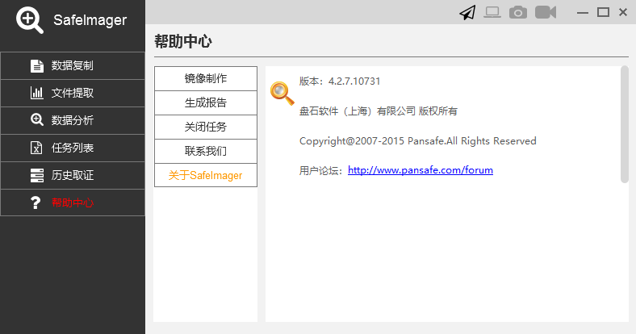

## 辅助功能

辅助功能指取证过程中的必要记录操作，比如截图、录像、可行命令行。功能按钮维语标题栏中。



辅助功能按钮依次是【新建取证】、【可行命令行】、【截图】、【录像】。

## 报告

参照SafeImager v4.0报告样式开发。

## ★重要描述

“SafeImager Win”v5.0在SafeImager v4.0功能基础上进行优化设计而来，本文档中对功能细节描述不到位的地方，参照SafeImager v4.0功能执行。

# 非功能性需求规格

## 界面设计

运行程序界面结构和配色要求拥有盘石软件元素。

### 界面结构说明

界面整体结构如下。

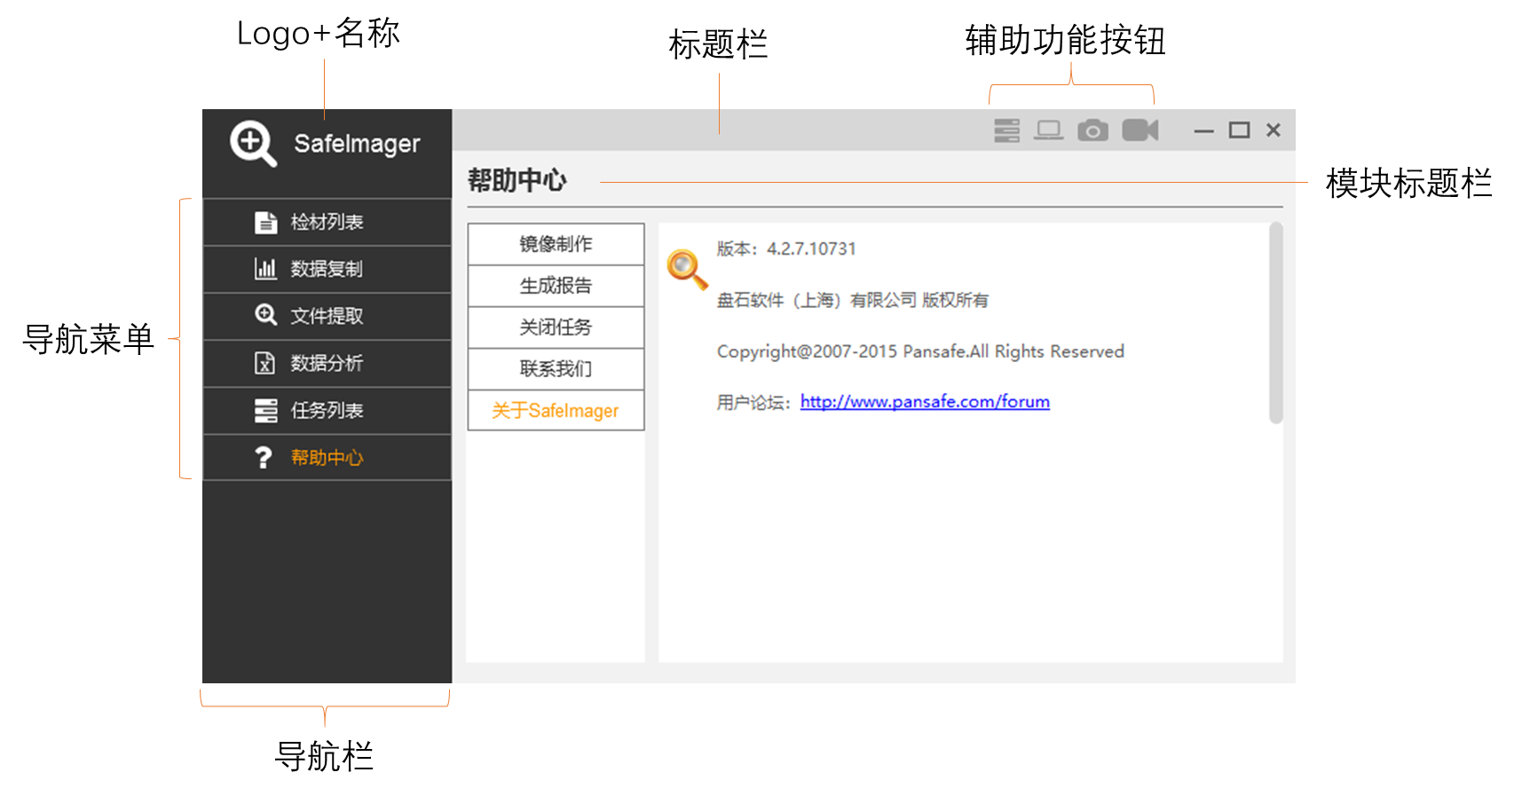

### 配色说明

采用向风系列设计系列配色。

## 报告样式

## 运行环境

在线支持Windows xp及以上全系列系统，离线运行环境为乌班图系统。

### 设备

程序载体为具备启动能力的定制U盘。

### 支持的软件

无。

### 接口

无。

## 性能

复制速度

镜像速度

擦除速度

数据解析速度

文件提取速度

## 安全性

使用软狗授权，防止产品被克隆（复制）销售。

# 外部接口

略。

# 业务规则与算法说明

略。

# 附录

“SafeImager Win”v5.0原型图。